1.pielikums
“Piecu apakšstaciju iekārtu iegāde (Nr. 3, 10, 22, 30 un Mežaparka prospekta apakšstacija)”

TEHNISKĀ SPECIFIKĀCIJA
Vidsprieguma transformatori, vidsprieguma un zemsprieguma sadales iekārtas

I | Pasūtītājs: Rīgas pašvaldības SIA “Rīgas satiksme”  Elektroiekārtu iegādes nepieciešamības pamatojums - Pasūtījums tiek veikts ar mērķi izveidot zemās grīdas tramvaja (ZGT) Škoda 15T tehniskajām prasībām piemērotu un energoefektīvu kontakttīkla barošanas shēmu ar drošu elektroapgādes rezervēšanas iespēju, rekonstruējot esošās un izbūvējot jaunu vilces apakšstaciju, iekļaujot elektroiekārtu nomaiņu un modernizāciju.
II | Elektroiekārtu iegādes mērķis un vispārēja informācija
 | Lai palielinātu tādu sabiedriskā transporta lietotāju skaitu, kas izmanto videi draudzīgu sabiedrisko transportu, vienlaikus mazinot sastrēgumus un privātā autotransporta ietekmi uz vidi un gaisa kvalitāti, nepieciešams uzlabot pārvietošanās pieredzi sabiedriskajā transportā, nodrošinot iespēju pasažieriem pārvietoties modernā, kvalitātes standartiem un vides pieejamības prasībām atbilstošā sabiedriskajā transportlīdzeklī, kā arī padarīt tramvaja satiksmi ātrāku un efektīvāku. Mērķa sasniegšanai jāparedz tādu pasākumu īstenošana, kas nodrošinātu zemās grīdas tramvaja kustību, tostarp paredzot energoapgādes objektu – apakšstaciju elektroiekārtu nomaiņu un ierīkošanu.
 | Elektroiekārtu nomaiņa un ierīkošana paredzēta Pasūtītāja apakšstacijās: | 3. apakšstacija Brīvības ielā 191, Rīgā.
 |  | 10. apakšstacija Brīvības ielā 349A, Rīgā.
 |  | 22. apakšstacija Kooperatīva ielā 18A 2, Rīgā.
 |  | 30. apakšstacija Kurpnieku ielā 2, Rīgā.
 |  | Pārvietojamā apakšstacija Meža prospektā un Ezermalas ielu krustojumā, Rīgā.
III | Elektroiekārtu piegādes vispārējie nosacījumi.
1. | Piegādātājs nodrošina Pasūtītājam apakšstaciju elektroiekārtu piegādi atbilstoši tehniskajā specifikācijā norādītajām elektroiekārtu tehnisko parametru prasībām  (IV nodaļa “Elektroiekārtu tehnisko parametru prasības”).
2. | Piegādātājs nodrošina apakšstacijas elektroiekārtu savstarpējo nokomplektēšanu atbilstoši plānotajam iekārtu izvietojumam apakšstacijās, kas norādīts tehniskās specifikācijas pielikumos Nr.1 “0,6kV sadales iekārtu izvietojuma plāns” un Nr.2 “10kV sadales iekārtu izvietojuma plāns”.
3. | Piegādātājs nodrošina apakšstacijas elektroiekārtu savstarpējo elektrisko shēmu saderību un iekārtu kontrolvadību vienotajā shēmā, atbilstoši norādītajai iekārtu ligzdu komplektācijai (aprakstu skatīt IV nodaļas 2., 3., 4., un 5. lotēs).
4. | Elektroiekārtu piegādes kopējais laiks nedrīkst pārsniegt 40 (četrdesmit) kalendāra nedēļas no līguma noslēgšanas dienas. Pēc līguma noslēgšanas Pasūtītāja un Piegādātāja pilnvarotās personas savstarpēji saskaņo un paraksta detalizētu elektroiekārtu piegādes grafiku. Termiņā ir iekļauts laiks elektroiekārtu ražošanai un transportēšanai uz Pasūtītāja noteiktu piegādes vietu.
5. | Visu elektroiekārtu transportēšanu, izkraušanu un ievešanu Pasūtītāja noliktavā nodrošina Piegādātājs. Elektroiekārtu piegāde tiek nodrošināta uz Pasūtītāja centrālo noliktavu - Vestienas ielā 35, Rīgā, vai citu Pasūtītāja pārstāvja norādītu piegādes vietu Rīgas pilsētas robežās.
6. | Līdz ar elektroiekārtu piegādi Piegādātājs nodod glabāšanai Pasūtītājam visu tehnisko informāciju, instrukcijas, rasējumus, shēmas, sertifikātus u.c. dokumentāciju, kas saistīta ar elektroiekārtu tehniskajiem parametriem, veiktajām pārbaudēm, ekspluatācijas prasībām
7. | Piegādātājs piedāvājuma cenā iekļauj visas izmaksas, kas saistītas ar elektroiekārtu ražošanu, piegādi uz Pasūtītāja noteikto piegādes vietu un pārbaudēm, kas nepieciešamas elektroiekārtu drošas ekspluatācijas uzsākšanai, kā arī citas ar līguma izpildi saistītās izmaksas. Piedāvājuma cenas līguma darbības laikā netiek pārskatītas.
8. | Par līguma izpildi tiek sastādīts Pieņemšanas – nodošanas akts, ko ar parakstu apliecina Pasūtītāja un Piegādātāja pilnvarotie pārstāvji.
9. | Ja piegādātajai elektroiekārtai tiek konstatēts ražošanas defekts, transportēšanas laikā radies bojājums vai tiek piegādāta neatbilstoša elektroiekārta, Piegādātājs par saviem līdzekļiem nodrošina defektu/bojājumu/neatbilstību novēršanu ne ilgāk kā 12 (divpadsmit) nedēļu laikā no fakta konstatēšanas dienas, par ko tiek sastādīts attiecīgs akts.
10. | Piegādāto elektroiekārtu garantijas laiks ir ne mazāks par 24 (divdesmit četriem) mēnešiem no pieņemšanas – nodošanas akta parakstīšanas dienas. Garantijas laikā elektroiekārtām nedrīkst rasties nekādi bojājumi, kas nav saistīti ar to mehānisku bojāšanu.
11. | Piezīmes:  - tehniskajā specifikācijā un tās pielikumos lietotajiem attēliem ir ilustratīva nozīme.

IV | Elektroiekārtu tehnisko parametru prasības.
1.Lote | Pašpatēriņa transformatori | Daudzums

1.1. | Pašpatēriņa transformators 10/0,4kV - 25kVA |  | 5 gab.
 | Pielietojuma veids: | izolētā kamerā
 | Tips: | Epoksīdsveķu sausais (bez eļļas)
 | Nominālā jauda: | 25 ± 5 kVA
 | Augstums: | ≤ 1000 mm
 | Platums: | ≤ 700 mm
 | Garums: | ≤ 1000 mm
 | Primārā tinuma spriegums: | 10000 V
 | Sekundārā tinuma spriegums: | 230/400V
 | Primārās pakāpes regulēšanas diapazons: | ±2 x 2,5%
 | Primāro tinumu savienojums: | trīsstūris
 | Sekundāro tinumu savienojums: | zvaigzne
 | Vektoru grupa: | Dyn11
 | Dzesēšanas veids: | dabiskā gaisdzese
 | Ugunsnoturība pēc: | EN 60076: F1 vai ekvivalents
 | Klimatiskā noturība pēc: | EN 60076: C2 vai ekvivalents
 | Apkārtējās vides klase: | EN 60076: E2 vai ekvivalents
 | Tinumos iebūvēti temperatūras devēji: | PT100 vai ekvivalents
 | Temperatūras kontroles termorelejs: | iekļauts (ar Modbus pieslēgumu)
 | Pacelšanas cilpas: | iekļautas komplektācijā
 | Riteņi transformatora pārvietošanai: | iekļauts

1.2. | Pašpatēriņa transformators 10/0,4kV - 50kVA |  | 2 gab.
 | Pielietojuma veids: | izolētā kamerā
 | Tips: | Epoksīdsveķu sausais (bez eļļas)
 | Nominālā jauda: | 50 ± 5 kVA
 | Augstums: | ≤ 1000 mm
 | Platums: | ≤ 800 mm
 | Garums: | ≤ 1000 mm
 | Primārā tinuma spriegums: | 10000 V
 | Sekundārā tinuma spriegums: | 230/400V
 | Primārās pakāpes regulēšanas diapazons: | ±2 x 2,5%
 | Primāro tinumu savienojums: | trīsstūris
 | Sekundāro tinumu savienojums: | zvaigzne
 | Vektoru grupa: | Dyn11
 | Dzesēšanas veids: | dabiskā gaisdzese
 | Ugunsnoturība pēc: | EN 60076: F1 vai ekvivalents
 | Klimatiskā noturība pēc: | EN 60076: C2 vai ekvivalents
 | Apkārtējās vides klase: | EN 60076: E2 vai ekvivalents
 | Tinumos iebūvēti temperatūras devēji: | PT100 vai ekvivalents
 | Temperatūras kontroles termorelejs: | iekļauts (ar Modbus pieslēgumu)
 | Pacelšanas cilpas: | iekļautas komplektācijā
 | Riteņi transformatora pārvietošanai: | iekļauts

2.Lote | Vidsprieguma sadales iekārtas apakšstacijām  Nr. 3, 10, 22, 30 | Daudzums

Iekārtām ir jābūt saderīgām un savienotām savā starpā: | Pozīcija 2.2. Pievada slēdža ligzda ar vakuuma jaudas slēdzi
 | Pozīcija 2.3. Transformatora aizsardzības vakuuma jaudas slēdža ligzda
 | Pozīcija 2.4. Kopņu sekcijas aizsardzības vakuuma jaudas slēdža ligzda
 | Pozīcija 2.5. Pašpatēriņa transformatora atdalītāja ligzda
 | Pozīcija 2.6. Pašpatēriņa transformatora ligzda
Piegādātājs nodrošina, ka iekārtām ir iekļauts minētais aprīkojums: | Iebūvēti, energoneatkarīgi sprieguma kontroles indikatori
 | Iekārtām pozīcijā 2.2. jāiekļauj iebūvēti analogie voltmetri
 | Iekārtu attālinātās un vietējās vadības iespējas
 | Gaismas signalizācija par jaudas slēdža, ratiņu, spriegummaiņu un zemējuma pozīcijas stāvokli
 | Paredzētas brīvās klemmes vietas pieslēgšanai pie telemehānikas sistēmas
 | Operatīvā ligzdas apzīmējuma plāksne
 | Slēdžu un gaismas indikatoru apzīmējuma uzraksti latviešu valodā
Piegādātājs nodrošina un iesniedz Pasūtītājam rūpniecisko iekārtu ražotāja izstrādātās elektriskās shēmas drukātā un digitālā veidā (uz datu nesēja) angļu un latviešu valodā.
Piegādātājs nodrošina un iesniedz Pasūtītājam nokomplektēto iekārtu ražotāja veikto iekārtu testu pārbaudes protokolus.
Pēc vidsprieguma elektroiekārtu uzstādīšanas Pasūtītāja objektos Piegādātājs, nodrošina elektroiekārtu ražotāja speciālista vizīti, kurš veic elektroiekārtu vizuālo apskati, montāžas savienojuma vietu pārbaudi un sagatavo elektroiekārtas drošai sprieguma padošanai un ekspluatācijas uzsākšanai. Piegādātajam ir jāņem vērā, ka visu elektroiekārtu uzstādīšana apakšstacijās var nenotikt vienlaicīgi, līdz ar to var būt nepieciešams organizēt vairākas ražotāja speciālista vizītes objektos:
- 3. apakšstacija Brīvības ielā 191, Rīgā
- 10. apakšstacija Brīvības ielā 349A, Rīgā
- 22. apakšstacija Kooperatīva ielā 18A 2, Rīgā
- 30. apakšstacija Kurpnieku ielā 2, Rīgā

2.1. | Vispārīgās prasības vidsprieguma sadales iekārtām
 | Nominālais spriegums: | 10 - 12 kV
 | Darba frekvence: | 50 Hz
 | Galvenās kopnes nominālā strāva: | ≥600 A
 | Fīdera minimālā strāva: | ≥300 A
 | Minimālais pieļaujamais 20kA strāvas noturības laiks: | ≥3s
 | Sadales iekārtu korpusa tips: | Slēgta tipa “kasete”
 | Iekšējā loka drošības klasifikācija: | Sadales iekārtu visu sānu aizsardzība (priekšpuses, sānu, aizmugures). A-FLR all sided switchgear (F-front, L-lateral, R-rear) protection for users.
 | Iebūvēta strāvas releju aizsardzība un automātika (RAA): | Schneider Electric - MiCOM vai ekvivalents
 | Apkārtējās vides gaisa temperatūra: | Vismaz -5 ºC … +40 ºC
 | Aizsardzības pakāpe korpusam: | Vismaz IP 4X
 | Aizsardzības pakāpe ar atvērtām durvīm: | Vismaz IP 3X
 | Jaudas slēdža tips: | vakuuma
 | Jaudas slēdža konstrukcija: | izvelkams slēdzis
 | Speciālie ratiņi jaudas slēdža pārvietošanai: | iekļauti
 | Speciālie ratiņi ligzdas aizsargžalūziju atvēršanai: | iekļauti
 | Ligzdu durvju elektromehāniskā durvju bloķēšana: | iebūvēta
 | Zemējošo nažu sistēma ar manuālo piedziņas mehānismu: | iebūvēta
 | Sadales ligzdām ir jābūt savstarpēji savienojamām: | iekļauts
 | Kontroles kabeļu pieslēgums no augšas: | paredzēts
 | Vadības un kontroles spriegums: | 230 VAC
 | Ligzdu apkures un apgaismojuma spriegums: | 230 VAC
 | Jaudas slēdža stāvokļa vizuālā indikācija: | paredzēta
 | Slēdža ratiņu stāvokļa vizuālā indikācija: | paredzēta
 | Stacionāro zemējuma nažu vizuālā indikācija: | paredzēta
 | Virsbūves sadales krāsa: | RAL7032 vai līdzīga
 | Apkalpošana: | no priekšas un aizmugures
 | Atbilstība standartiem: | IEC 62271-200

2.2. | Pievada slēdža ligzda ar jaudas slēdzi |  | 8 gab.
 | Fīdera minimālā strāva: | ≥ 300 A
 | Ligzdas augstums: | ≤ 2400 mm
 | Ligzdas platums: | ≤ 660 mm
 | Ligzdas garums: | ≤ 1500 mm
 | Integrēti mērmaiņi, kas ir verificēti atbilstoši 14.10.2014. Ministru kabineta noteikumu Nr.624 prasībām:* | paredzēts*
 | Strāvmaiņi: | 100/5/5/5 A, 0,5 klase
 | Spriegummaiņi: | 10000/100/100/100 V, 0,5 klase
 | Integrēts tīkla analizators: | V ; A ; W ; kW/h ; Cosᵠ u.c.
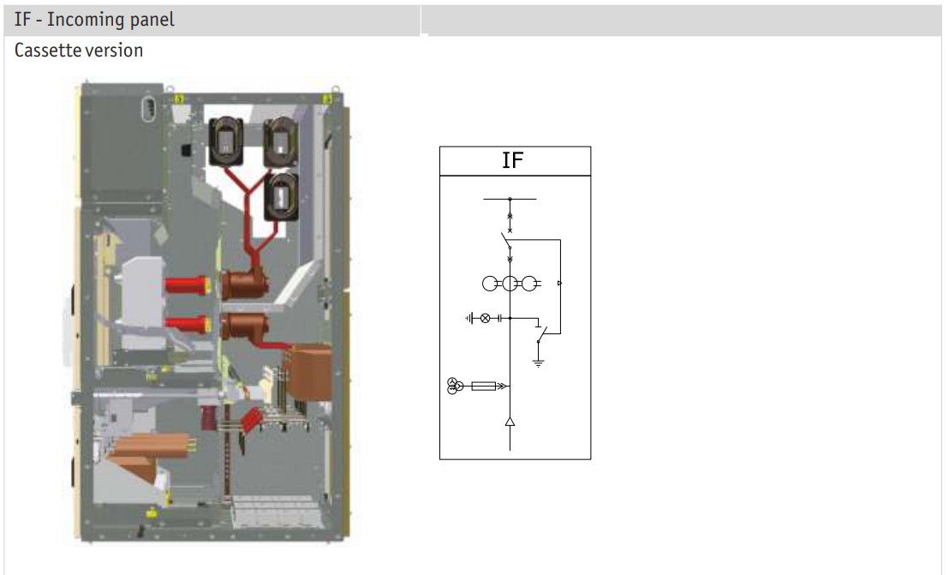
Pievada slēdža ligzda ar vakuuma jaudas slēdzi
 | *Prasībai jābūt izpildītai uz iekārtas piegādes brīdi

2.3. | Transformatora aizsardzības jaudas slēdža ligzda |  | 9 gab.
 | Fīdera minimālā strāva: | ≥300 A
 | Ligzdas augstums: | ≤ 2400 mm
 | Ligzdas platums: | ≤ 660 mm
 | Ligzdas garums: | ≤ 1500 mm
 | Integrēti mērmaiņi, kas ir verificēti atbilstoši 14.10.2014. Ministru kabineta noteikumu Nr.624 prasībām:* | paredzēts*
 | Strāvmaiņi: | 100/5/5/5 A, 0,5 klase
 | Integrēts tīkla analizators: | V ; A ; W ; kW/h ; Cosᵠ u.c.
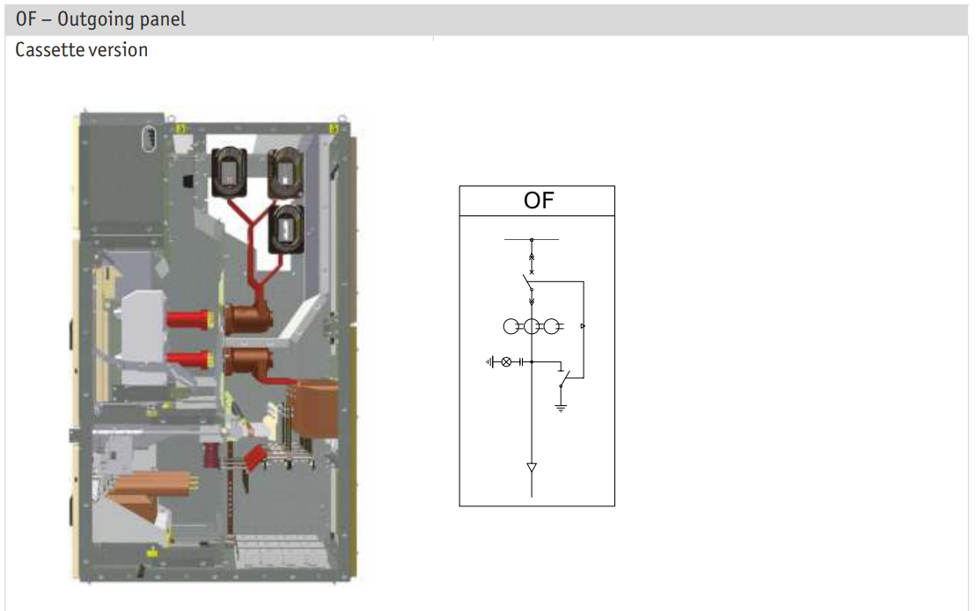
Transformatora aizsardzības vakuuma jaudas slēdža ligzda
 | *Prasībai jābūt izpildītai uz iekārtas piegādes brīdi

2.4. | Kopņu sekcijas aizsardzības jaudas slēdža ligzda |  | 3 gab.
 | Fīdera minimālā strāva: | ≥600 A
 | Ligzdas augstums: | ≤ 2400 mm
 | Ligzdas platums: | ≤ 1100 mm
 | Ligzdas garums: | ≤ 1500 mm
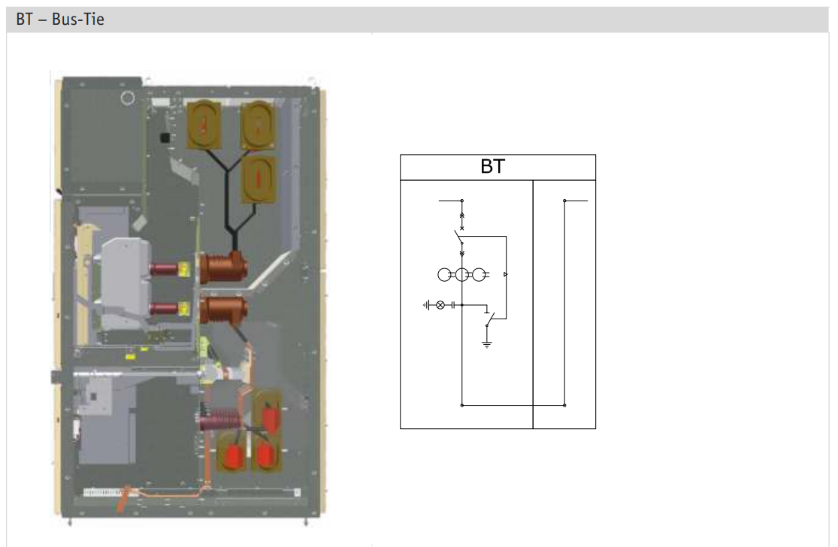
Kopņu sekcijas aizsardzības vakuuma jaudas slēdža ligzda

2.5. | Pašpatēriņa transformatora atdalītāja ligzda |  | 5 gab.
 | Ligzdas augstums: | ≤ 2400 mm
 | Ligzdas platums: | ≤ 1100 mm
 | Ligzdas garums: | ≤ 1500 mm
 | Transformatora manuālais atdalītājs: | integrēts
 | Transformatora 10kV strāvas aizsardzības kūstošie drošinātāji: | integrēts
 | Zemējošo nažu sistēma ar manuālo piedziņas mehānismu: | integrēts
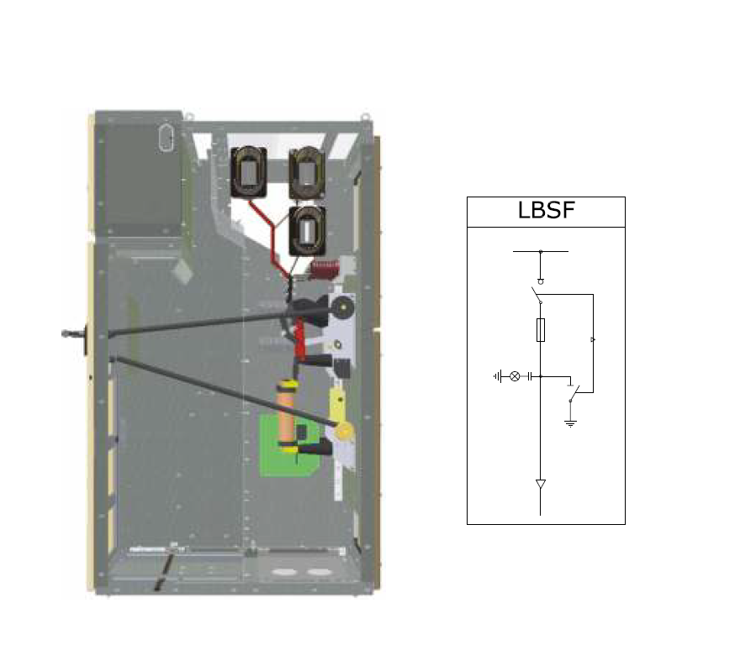
Pašpatēriņa transformatora atdalītāja ligzda

2.6. | Pašpatēriņa transformatora ligzda |  | 2 gab.
 | Ligzdas augstums: | ≤ 2400 mm
 | Ligzdas platums: | ≤ 1100 mm
 | Ligzdas garums: | ≤ 1500 mm
 | Iebūvēts sprieguma kontroles indikators: | integrēts
 | Iebūvētas transformatora transportēšanas sliedēs: | integrēts
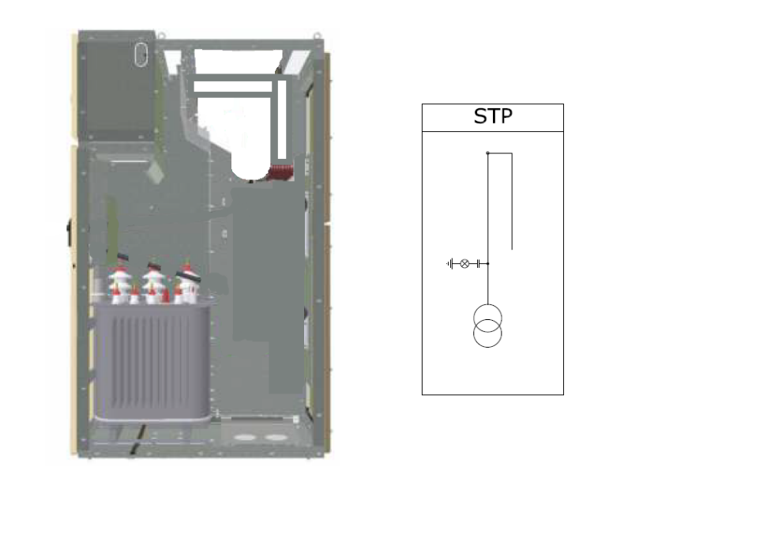

Pašpatēriņa transformatora ligzda

3.Lote | Vidsprieguma sadales iekārtas  Pārvietojamai apakšstacijai | Daudzums

Iekārtām ir jābūt saderīgām un savienotām savā starpā: | Pozīcija 3.2. “Pievada slēdža ligzda ar jaudas slēdzi”
 | Pozīcija 3.3. “Transformatora aizsardzības jaudas slēdža ligzda”
 | Pozīcija 3.4. “Pašpatēriņa transformatora atdalītāja ligzda”
Piegādātājs nodrošina, ka iekārtām ir iekļauts šāds aprīkojums: | Iebūvēti, energoneatkarīgi sprieguma kontroles indikatori
 | Iekārtām pozīcijā 3.2. jāiekļauj iebūvēti analogie voltmetri
 | Iekārtu attālinātās un vietējās vadības iespējas
 | Gaismas signalizācija par jaudas slēdža, ratiņu, spriegummaiņu un zemējuma pozīcijas stāvokli
 | Paredzētas brīvās klemmes vietas pieslēgšanai pie telemehānikas sistēmas
 | Operatīvā ligzdas apzīmējuma plāksne
 | Slēdžu un gaismas indikatoru apzīmējuma uzraksti latviešu valodā
Piegādātājs nodrošina un iesniedz Pasūtītājam rūpniecisko iekārtu ražotāja izstrādātās elektriskās shēmas drukātā un digitālā veidā (uz datu nesēja) angļu un latviešu valodā.
Piegādātājs nodrošina un iesniedz Pasūtītājam nokomplektēto iekārtu ražotāja veikto iekārtu testu pārbaudes protokolus.
Pēc elektroiekārtu uzstādīšanas Pasūtītāja objektos Piegādātājs, nodrošina elektroiekārtu ražotāja speciālista vizīti, kurš veic elektroiekārtu vizuālo apskati, montāžas savienojuma vietu pārbaudi un sagatavo elektroiekārtas drošai sprieguma padošanai un ekspluatācijas uzsākšanai. Piegādātajam ir jāņem vērā, ka visu elektroiekārtu uzstādīšana apakšstacijās var nenotikt vienlaicīgi, līdz ar to var būt nepieciešams organizēt vairākas ražotāja speciālista vizītes objektā:
- Pārvietojamā apakšstacija Meža prospektā un Ezermalas ielu krustojumā, Rīgā

3.1. | Vispārīgās prasības vidsprieguma sadales iekārtām
 | Nominālais spriegums: | 12 kV
 | Darba spriegums: | 10 kV
 | Darba frekvence: | 50 Hz
 | Zibens impulsa spriegums: | ≥75 kV
 | Galvenās kopnes nominālā strāva: | ≥600 A
 | Nominālā īstermiņa izturības strāva: | ≥20 kA
 | Maksimālā izturības strāva: | ≥50 kA
 | Īssavienojuma nominālais ilgums: | ≥3s
 | Sadales iekārtu korpusa tips: | Slēgta tipa “kasete”
 | Iekšējā loka drošības klasifikācija: | Sadales iekārtu visu sānu aizsardzība (priekšpuses, sānu, aizmugures). A-FLR all sided switchgear (F-front, L-lateral, R-rear) protection for users.
 | Loka izcelšanas pārbaudes strāva: | Vismaz 21 kA x 1s
 | Apkārtējās vides stāvoklis: | normāls
 | Apkārtējās vides gaisa temperatūra: | Vismaz -5 ºC … +40 ºC
 | Aizsardzības pakāpe korpusam: | Vismaz IP 4X
 | Aizsardzības pakāpe ar atvērtām durvīm: | Vismaz IP 2X
 | Vadības un kontroles ķēžu spriegums: | 230 VAC
 | Ligzdu apkures un apgaismojuma ķēžu spriegums: | 230 VAC
 | Atsperu piedziņas dzinēja ķēžu spriegums: | 230 VAC
 | Zemsprieguma kabeļu nominālais izolācijas spriegums (U0/U): | Vismaz 400/750 V
 | Zemsprieguma kabeļu izolācijas materiāls: | PVC
 | Zemsprieguma kabeļu minimālais šķērsgriezums: | ≥1,5mm2
 | Iebūvēta strāvas releju aizsardzība un automātika (RAA): | Schneider Electric - MiCOM vai ekvivalents
 | Komunikācijas Ethernet sakaru protokols: | IEC61850
 | Seriālās komunikācijas protokols: | Modbuss
 | Ligzdu durvju elektromehāniskā durvju bloķēšana: | iebūvēta
 | Zemējošo nažu sistēma ar manuālo piedziņas mehānismu: | iebūvēta
 | Sadales ligzdām ir jābūt savstarpēji savienojamām: | iekļauts
 | Kontroles kabeļu pieslēgums no augšas: | paredzēts
 | Jaudas slēdža stāvokļa vizuālā indikācija: | paredzēta
 | Stacionāro zemējuma nažu vizuālā indikācija: | paredzēta
 | Virsbūves sadales krāsa: | RAL7032 vai līdzīga
 | Iekārtu apkalpošana: | no priekšas
 | Atbilstība standartiem: | IEC 62271-200

3.2. | Pievada slēdža ligzda ar jaudas slēdzi |  | 1 gab.
 | Fīdera nominālā strāva: | ≥ 600 A
 | Ligzdas augstums: | ≤ 2000 mm
 | Ligzdas platums: | ≤ 600 mm
 | Ligzdas garums: | ≤ 1300 mm
 | Integrēti mērmaiņi, kas ir verificēti atbilstoši 14.10.2014. Ministru kabineta noteikumu Nr.624 prasībām:* | paredzēts*
 | Strāvmaiņi: | 100/5/5/5 A, 0,5 klase
 | Spriegummaiņi: | 10000/100/100/100 V, 0,5 klase
 | Integrēts tīkla analizators: | V ; A ; W ; kW/h ; Cosᵠ u.c.
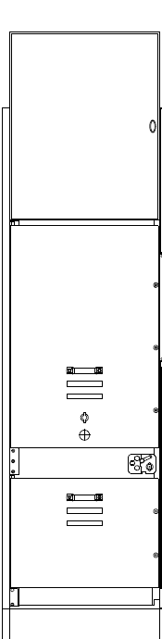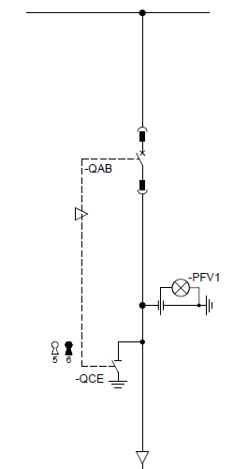
Pievada slēdža ligzda ar jaudas slēdzi
 | *Prasībai jābūt izpildītai uz iekārtas piegādes brīdi

3.3. | Transformatora aizsardzības jaudas slēdža ligzda |  | 1 gab.
 | Fīdera nominālā strāva: | ≥600 A
 | Ligzdas augstums: | ≤ 2000 mm
 | Ligzdas platums: | ≤ 750 mm
 | Ligzdas garums: | ≤ 1300 mm
 | Integrēti mērmaiņi, kas ir verificēti atbilstoši 14.10.2014. Ministru kabineta noteikumu Nr.624 prasībām:* | paredzēts*
 | Strāvmaiņi: | 100/5/5/5 A, 0,5 klase
 | Integrēts tīkla analizators: | V ; A ; W ; kW/h ; Cosᵠ u.c.
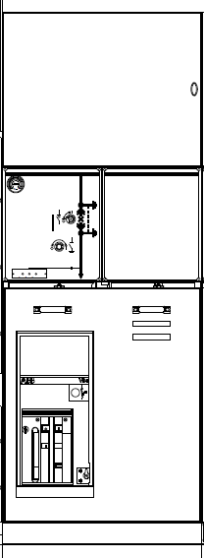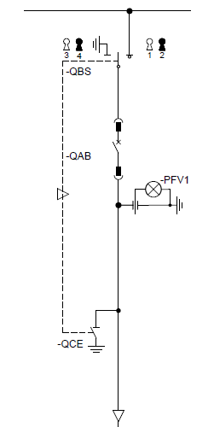
Transformatora aizsardzības jaudas slēdža ligzda
 | *Prasībai jābūt izpildītai uz iekārtas piegādes brīdi

3.4. | Pašpatēriņa transformatora atdalītāja ligzda |  | 1 gab.
 | Fīdera nominālā strāva: | ≥160 A
 | Ligzdas augstums: | ≤ 2000 mm
 | Ligzdas platums: | ≤ 375 mm
 | Ligzdas garums: | ≤ 1300 mm
 | Transformatora manuālais atdalītājs: | integrēts
 | Transformatora 10kV strāvas aizsardzības kūstošie drošinātāji: | integrēts
 | Zemējošo nažu sistēma ar manuālo piedziņas mehānismu: | integrēts
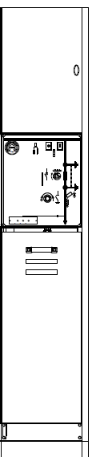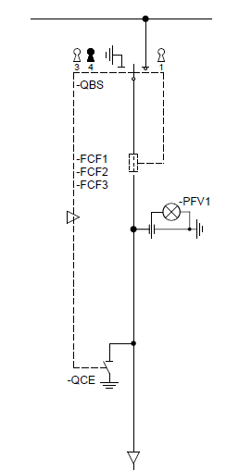
Pašpatēriņa transformatora atdalītāja ligzda

4.Lote | Zemsprieguma sadales iekārtas un transformatori apakšstacijām Nr. 22, 30 un Pārvietojamai | Daudzums

Iekārtām ir jābūt saderīgām un savienotām savā starpā: | Pozīcija 4.3. “Taisngrieža diožu ligzda 2000A (1320kW)”
 | Pozīcija 4.5. “Taisngrieža motorizētā atdalītāja ligzda”
Iekārtām ir jābūt saderīgām un savienotām savā starpā: | Pozīcija 4.4. “Taisngrieža diožu ligzda 2500A (1650kW)”
 | Pozīcija 4.5. “Taisngrieža motorizētā atdalītāja ligzda”
Iekārtām ir jābūt saderīgām un savienotām savā starpā ar spēka un kontrolvadības ķēdēm: | Pozīcija 4.6. “Manuālā atdalītāja ligzda”
 | Pozīcija 4.7. “Sadales iekārtu vadības ligzda”
 | Pozīcija 4.8. “Ātrdarbīga līnijas automāta ligzda”
 | Pozīcija 4.9. “Ātrdarbīga rezerves automāta ligzda”
 | Pozīcija 4.10. “Kabeļu atdalītāja ligzda”
Piegādātājs nodrošina, ka iekārtām ir iekļauts minētais aprīkojums: | Iebūvēti sprieguma un strāvu vērtību attēlojošie mēraparāti
 | Iekārtām pozīcijās 4.6. un 4.7. iebūvēti līnijas automāta un sprieguma esamības kontroles gaismas stāvokļa signalizācijas indikatori
 | Iekārtām pozīcijās 4.6. un 4.7. iebūvēta mehāniskā automāta avārijas atslēgšanas poga
 | Iekārtām pozīcijā 4.3. iebūvēti atdalītāja stāvokļa pozīcijas, bojājuma esamības un sprieguma esamības kontroles gaismas signalizācijas indikatori
 | Iekārtām pozīcijā 4.3 iebūvētas taisngrieža motorizētā atdalītāja un transformatora aizsardzības vakuuma jaudas slēdža vietējās vadības pogas
 | Iekārtām pozīcijās 4.3 iebūvētas iekārtu attālinātās un vietējās vadības iespējas
 | Iekārtām pozīcijās 4.1, 4.2 un 4.3 iebūvēti kopējā bojājuma esamības, avārijas atslēgšanās, diožu RC kontūra drošinātāju bojājuma, konstatētās pretstrāvas, diožu pārkaršanas un transformatora pārkaršanas kontroles gaismas signalizācijas indikatori
 | Iekārtām pozīcijās 4.3 iebūvēti analogie sprieguma un strāvu vērtību attēlojošie mēraparāti
 | Paredzētas brīvās klemmes vietas pieslēgšanai pie telemehānikas sistēmas
 | Operatīvā ligzdas apzīmējuma plāksne
 | Slēdžu un gaismas indikatoru apzīmējuma uzraksti latviešu valodā
Piegādātājs nodrošina rūpniecisko iekārtu ražotāja izstrādātās elektriskās shēmas, kas paredz vismaz šādas galvenās iebūvētas iekārtu aizsardzības un to signālus: | Brīdinājuma signāls par paaugstinātu transformatoru darba temperatūru
 | Brīdinājuma signāls par paaugstinātu diožu darba temperatūru
 | Avārijas atslēguma signāls transformatora pārkaršanas dēļ
 | Avārijas atslēguma signāls diožu pārkaršanas dēļ
 | Konstatētas pretstrāvas aizsardzības signāls
 | Spēka diožu RC kontūra drošinātāju bojājuma aizsardzības signāls
 | Kopējā iekārtu bojājuma signāls
 | Spriegumaktīvo daļu aizsargstiklu vai aizsargvāku stāvokļa signāls
 | Spriegumaktīvo daļu aizsargdurvju stāvokļa signāls
 | Zemslēguma nostrādes aizsardzības signāls
 | Pārsprieguma aizsardzības nostrādes signāls
Piegādātājs nodrošina un iesniedz Pasūtītājam rūpniecisko iekārtu ražotāja izstrādātās elektriskās shēmas drukātā un digitālā veidā (uz datu nesēja) angļu un latviešu valodā.
Piegādātājs nodrošina un iesniedz Pasūtītājam nokomplektēto iekārtu ražotāja veikto iekārtu testu pārbaudes protokolus.
Komunikācija: Web-server (S-Web) , tīkla (network) komunikācija, RJ45 Ethernet porti
- Modbus TCP/IP IEC61850, IEC60870-5-104, IEC62439-3 PRP/HSR, DNP3.0
- Citi specializētie TCP/IP protokoli saziņai ar SCADA sistēmu
- Rezervēšana izmantojot IEC62439-3 PHP/HSR
Pēc zemsprieguma sadales elektroiekārtu uzstādīšanas Pasūtītāja objektos Piegādātājs, nodrošina elektroiekārtu ražotāja speciālista vizīti, kurš veic elektroiekārtu vizuālo apskati, montāžas savienojuma vietu pārbaudi un sagatavo elektroiekārtas drošai sprieguma padošanai un ekspluatācijas uzsākšanai. Piegādātajam ir jāņem vērā, ka visu elektroiekārtu uzstādīšana apakšstacijās var nenotikt vienlaicīgi, līdz ar to var būt nepieciešams organizēt vairākas ražotāja speciālista vizītes objektos:
- 22. apakšstacija Kooperatīva ielā 18A 2, Rīgā
- 30. apakšstacija Kurpnieku ielā 2, Rīgā
- Pārvietojamā apakšstacija Meža prospektā un Ezermalas ielu krustojumā, Rīgā

4.1. | Vilces transformators 10/0,516kV - 1500 kVA |  | 3 gab.
 | Pielietojuma veids: | izolētā sadalē
 | Tips: | Epoksīdsveķu sausais (bez eļļas)
 | Nominālā jauda: | 1500 ± 100 kVA
 | Augstums: | ≤ 3500 mm
 | Platums: | ≤ 1400 mm
 | Garums: | ≤ 2300 mm
 | Riteņu savstarpējs attālums:* | 1070 mm*
 | Primārā tinuma spriegums: | 10000 V
 | Primārās puses tinumu izolācija klase: | 12/28/75 kV
 | Primārās puses sprieguma regulēšana: | +4 x 2,5% - -2x2,5%
 | Vektoru grupa: | Dd0Dy11
 | Sekundārā puse: | divi neatkarīgi sekundārie tinumi
 | Sekundārās puses tinumu savienojums: | Trīsstūris un zvaigzne [D un Y]
 | Pirmā sekundārā tinuma spriegums: | 516 V
 | Otrā sekundārā tinuma spriegums: | 516 V
 | Pārslodzes izturība: | 150 % min 7200 sek.
 | Pārslodzes izturība: | 300 % min 60 sek.
 | Sekundārās puses izolācijas klase: | 3.6/8/- kV
 | Transformatora saderība: | saderība ar pilna perioda taisngriezi 2000A DC, 1320 kW
 | Enerģijas zudumi tukšgaitā: | ≤2600 W
 | Enerģijas zudumi zem slodzes pie 120ºC: | ≤12000 W
 | Dzesēšanas veids: | pašplūsmas un piespiedu dzesēšana
 | Tinumos iebūvēti temperatūras devēji: | PT100 vai ekvivalents
 | Temperatūras kontroles termorelejs: | iekļauts (ar Modbus pieslēgumu)
 | Trokšņu emisija (Lpa/Lwa): | < 66/78 dB
 | Darba frekvence: | 50 Hz
 | Daļējās izlādes vērtība: | <10 pC
 | Primārā un sekundārā tinumu izolācijas klase: | F/F
 | Pieļaujamā temperatūras paaugstināšanās: | ≤100 ºC
 | Saites koeficients: | K < 0,2
 | Primārais un sekundārais tinums: | Al/Al
 | Primārā un sekundārā tinuma tips: | Stieple / folija
 | Tērauda serde (izolēta): | CRGO
 | Apkārtējās vides temperatūra: | no -25ºC līdz +40ºC
 | Pieļaujamais mitrums: | ≥93%
 | Ugunsnoturība pēc: | EN 60076: F1
 | Klimatiskā noturība pēc: | EN 60076: C2
 | Apkārtējās vides klase: | EN 60076: E2
 | Komplektācija: | pacelšanas cilpas iekļautas
 | Riteņu platforma ar fiksējamiem pārvietošanas riteņiem: | iekļauts
 | Zemējuma pievienojums: | iekļauts

4.2. | Vilces transformators 10/0,516kV - 1800 kVA |  | 1 gab.
 | Pielietojuma veids: | izolētā sadalē
 | Tips: | Epoksīdsveķu sausais (bez eļļas)
 | Nominālā jauda: | 1800 ± 100 kVA
 | Augstums: | ≤ 3500 mm
 | Platums: | ≤ 1400 mm
 | Garums: | ≤ 2100 mm
 | Riteņu savstarpējs attālums:* | 1070 mm*
 | Primārā tinuma spriegums: | 10000 V
 | Primārās puses tinumu izolācija klase: | 12/28/75 kV
 | Primārās puses sprieguma regulēšana: | +4 x 2,5% - -2x2,5%
 | Vektoru grupa: | Dd0Dy11
 | Sekundārā puse: | divi neatkarīgi sekundārie tinumi
 | Sekundārās puses tinumu savienojums: | trīsstūris un zvaigzne [D un Y]
 | Pirmā sekundārā tinuma spriegums: | 516 V
 | Otrā sekundārā tinuma spriegums: | 516 V
 | Pārslodzes izturība: | 150 % min 7200 sek.
 | Pārslodzes izturība: | 300 % min 60 sek.
 | Sekundārās puses izolācijas klase: | 3.6/8/- kV
 | Transformatora saderība: | saderība ar pilna perioda taisngriezi 2500A DC, 1650 kW
 | Enerģijas zudumi tukšgaitā: | ≤3100 W
 | Enerģijas zudumi zem slodzes pie 120ºC: | ≤15000 W
 | Dzesēšanas veids: | pašplūsmas un piespiedu dzesēšana
 | Tinumos iebūvēti temperatūras devēji: | PT100 vai ekvivalents
 | Temperatūras kontroles termorelejs: | iekļauts (ar Modbus pieslēgumu)
 | Trokšņu emisija (Lpa/Lwa): | < 66/78 dB
 | Darba frekvence: | 50 Hz
 | Daļējās izlādes vērtība: | <10 pC
 | Primārā un sekundārā tinumu izolācijas klase: | F/F
 | Pieļaujamā temperatūras paaugstināšanās: | ≤100 ºC
 | Saites koeficients: | K < 0,2
 | Primārais un sekundārais tinums: | Al/Al
 | Primārā un sekundārā tinuma tips: | Stieple / folija
 | Tērauda serde (izolēta): | CRGO
 | Apkārtējās vides temperatūra: | no -25ºC līdz +40ºC
 | Pieļaujamais mitrums: | ≥93%
 | Ugunsnoturība pēc: | EN 60076: F1 vai ekvivalents
 | Klimatiskā noturība pēc: | EN 60076: C2 vai ekvivalents
 | Apkārtējās vides klase: | EN 60076: E2 vai ekvivalents
 | Komplektācija: | pacelšanas cilpas iekļautas
 | Riteņu platforma ar fiksējamiem pārvietošanas riteņiem: | iekļauts
 | Zemējuma pievienojums: | iekļauts

4.3. | Taisngrieža diožu ligzda 2000A (1320kW) |  | 3 gab.
 | Nominālais spriegums bez slodzes: | 660 VDC
 | Nominālais spriegums pie 100% slodzes: | 600 VDC
 | Nominālā izejas strāva (pēc IEC 146-1-1): | 2000 ADC
 | Izejas strāva pie 150% slodzes: | 3000ADC - noturība vismaz 7200 sek.
 | Izejas strāva pie 300% slodzes: | 6000ADC - noturība vismaz 60 sek.
 | Nominālā jauda: | 1320 kW
 | Diožu skaits: | 12
 | Pulsu skaits: | 12
 | Diožu dzesēšana: | dabiskā gaisa cirkulācija
 | Sadales tips: | slēgtā tipa sadale
 | Vadības un kontroles spriegums: | 230 VAC
 | Ligzdu apsildes un apgaismojuma spriegums: | 230 VAC
 | Atdalītāju stāvokļa vizuālā indikācija: | paredzēta
 | Pārsprieguma aizsardzība: | integrēta
 | Īsslēguma aizsardzība: | integrēta
 | Pārslodzes aizsardzība: | integrēta
 | Strāvas noplūdes aizsardzība: | integrēta
 | Atbilstība standartiem: | IEC 60146-1-1, EN50328
 | Transformatora saderība: | saderība ar vilces transformatoru 1500 ± 100 kVA
 | Apkalpošana: | No priekšas un aizmugures
 | Virsbūves sadales krāsa: | RAL7032, RAL 9002 vai līdzīga
 | Ligzdas augstums: | ≤ 2420 mm
 | Ligzdas platums: | ≤ 880 mm
 | Ligzdas garums: | ≤ 1540 mm
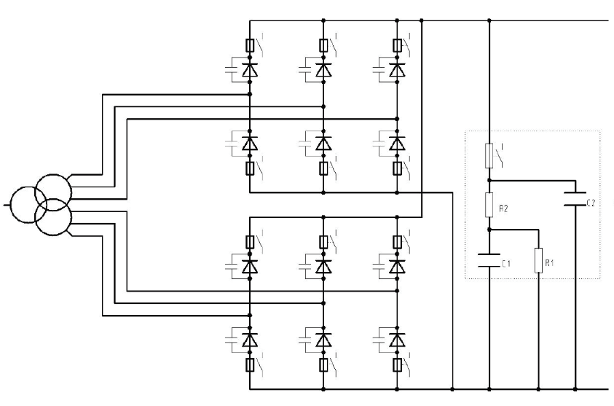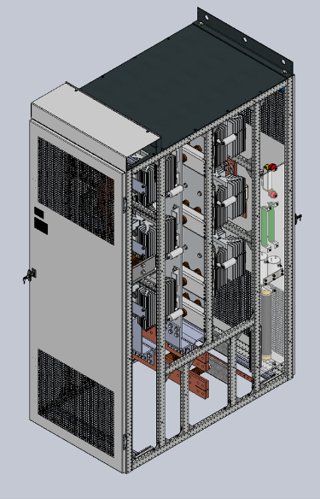
Taisngrieža diožu nodalījuma elektriskā shēma un iekārtas ligzda

4.4. | Taisngrieža diožu ligzda 2500A (1650kW) |  | 1 gab.
 | Nominālais spriegums bez slodzes: | 660 VDC
 | Nominālais spriegums pie 100% slodzes: | 600 VDC
 | Nominālā izejas strāva (pēc IEC 146-1-1): | 2500ADC
 | Izejas strāva pie 150% slodzes: | 3750 ADC – noturība vismaz 7200 sek.
 | Izejas strāva pie 300% slodzes: | 7500ADC – noturība vismaz 60 sek.
 | Nominālā jauda: | 1650 kW
 | Diožu skaits: | 12
 | Pulsu skaits: | 12
 | Diožu dzesēšana: | dabiskā gaisa cirkulācija
 | Sadales tips: | slēgtā tipa sadale
 | Vadības un kontroles spriegums: | 230 VAC
 | Ligzdu apsildes un apgaismojuma spriegums: | 230 VAC
 | Atdalītāju stāvokļa vizuālā indikācija: | paredzēta
 | Pārsprieguma aizsardzība: | integrēta
 | Īsslēguma aizsardzība: | integrēta
 | Pārslodzes aizsardzība: | integrēta
 | Strāvas noplūdes aizsardzība: | integrēta
 | Atbilstība standartiem: | IEC 60146-1-1, EN50328
 | Transformatora saderība: | saderība ar vilces transformatoru 1800 ± 100 kVA
 | Apkalpošana: | No priekšas un aizmugures
 | Virsbūves sadales krāsa: | RAL7032, RAL 9002 vai līdzīga
 | Ligzdas augstums: | ≤ 2420 mm
 | Ligzdas platums: | ≤ 880 mm
 | Ligzdas garums: | ≤ 1540 mm
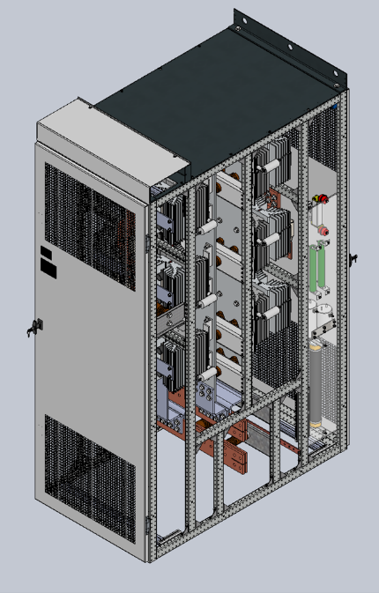
Taisngrieža diožu nodalījuma elektriskā shēma un iekārtas ligzda

4.5. | Taisngrieža motorizētā atdalītāja ligzda |  | 4 gab.
 | Motorizētā pārslēga saderība: | saderība ar taisngriezi
 | Nominālais spriegums: | 900 VDC
 | Maksimāli pieļaujamais spriegums: | 1800 VDC
 | Nominālā strāva: | 4000 ADC
 | Īsslēguma strāvas noturība: | 140 kA
 | Atdalītāja vadība ar motorizētu piedziņu: | Vienfāzes 230V AC
 | Motorizētās piedziņas elektrodzinējs ar reduktoru: | paredzēts
 | Dielektriskā sprieguma noturība: | 15kV/50 Hz/1min
 | Atdalītajā stāvokļa kontakti: | 3 NO + 3 NC
 | Apkalpošana: | No priekšas un aizmugures
 | Virsbūves sadales krāsa: | RAL7032, RAL 9002 vai līdzīga
 | Ligzdas augstums: | ≤ 2420 mm
 | Ligzdas platums: | ≤ 880 mm
 | Ligzdas garums: | ≤ 1540 mm
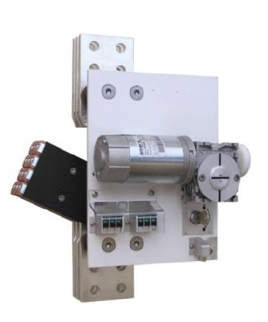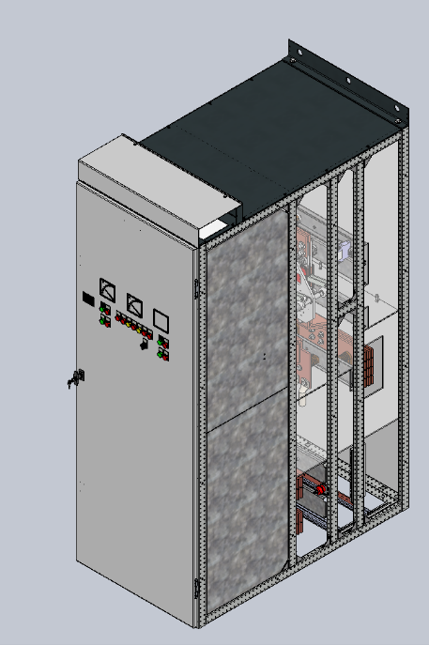
Taisngrieža motorizētais atdalītājs un motorizētā atdalītāja ligzda

4.6. | Manuālā atdalītāja ligzda |  | 3 gab.
 | Manuālā pārslēga saderība: | taisngrieža atdalīšana no galvenās kopnes
 | Nominālais spriegums: | 900 VDC
 | Maksimāli pieļaujamais spriegums: | 1800 VDC
 | Nominālā strāva: | 4000 ADC
 | Īsslēguma strāvas noturība: | 140 kA
 | Atdalītāja vadība manuāli ar rokas sviru: | paredzēts
 | Atdalītāja elektromehāniskā bloķēšana: | paredzēta
 | Gaismas indikācija par atdalītāja stāvokli: | paredzēta
 | Atdalītāja stāvokļa kontakti: | 3 NO + 3 NC
 | Virsbūves sadales krāsa: | RAL7032, RAL 9002 vai līdzīga
 | Ligzdas augstums: | ≤ 2420 mm
 | Ligzdas platums: | ≤ 715 mm
 | Ligzdas garums: | ≤ 1540 mm
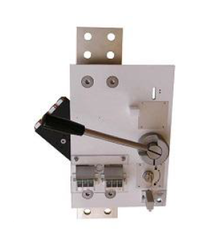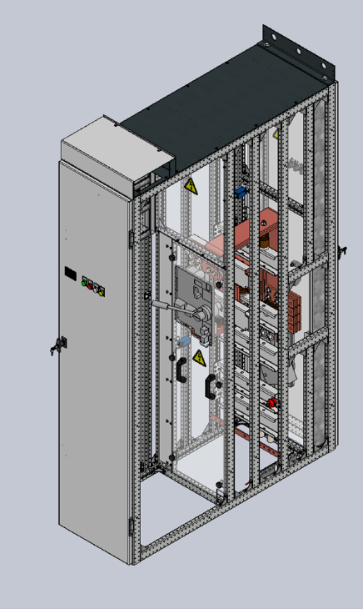
Manuālais atdalītājs un manuālā atdalītāja ligzda

4.7. | Sadales iekārtu vadības ligzda |  | 2 gab.
 | Ligzdā izvietotas galvenās sadales kontroles iekārtas: | paredzēts
 | Izvietoti visi kopējās sadales shēmas vadības releji: | paredzēts
 | Pienākošo signalizācijas un vadības kabeļu pievienojums: | paredzēts
 | Vadības ligzda integrēta zemsprieguma sadalē: | paredzēts
 | Virsbūves sadales krāsa: | RAL7032, RAL 9002 vai līdzīga
 | Ligzdas augstums: | ≤ 2420 mm
 | Ligzdas platums: | ≤ 880 mm
 | Ligzdas garums: | ≤ 1540 mm
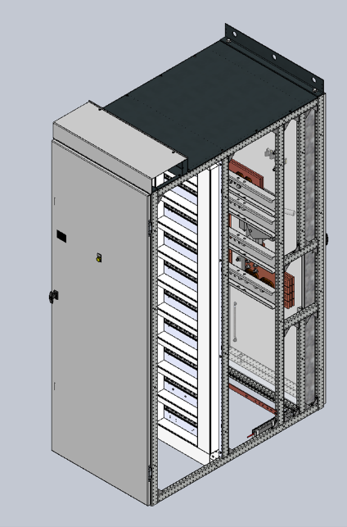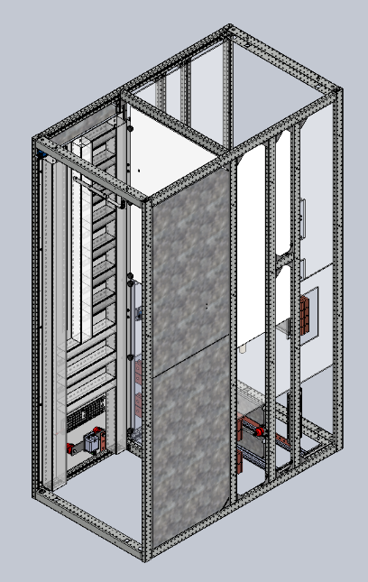
Divu veidu sadales iekrātu vadības ligzdas

4.8. | Ātrdarbīgā līnijas automāta ligzda |  | 7 gab.
 | Sadales tips: | slēgtā tipa sadale
 | Nominālais spriegums: | 900 VDC
 | Maksimālais komutācijas spriegums: | 1000 VDC
 | Tiešā pārsprieguma momentānā atbrīvošana: | 2 – 8 kA
 | Nominālais izolācijas izturības spriegums: | 3000 V
 | Nominālā strāva: | 2600 ADC
 | Galvenā kontakta atslēgšanas laiks: | ≤30 ms
 | Galvenā kontakta ieslēgšanas laiks: | ≤160 ms
 | Slēgšanās ciklu skaits: | ≥5000
 | Automāts iebūvēts pārvietojamos ratiņos: | paredzēts
 | Iebūvētas divas kopņu sistēmas: | galvenā un rezerves kopnes
 | Pārslēgšanas starp kopnēm ar atdalītāju: | paredzēts
 | Atdalītāja vadība ar motorizētu piedziņu: | vienfāzes 230V AC
 | Motorizētās piedziņas elektrodzinējs ar reduktoru: | paredzēts
 | Automāta aizsardzības un kontroles sistēma: | PLC kontrolleris
 | Skārienjutīgas vadības un signalizācijas ekrāns: | HMI ekrāns
 | Vizuāls shematisks iekārtu stāvokļa attēlojums: | paredzēts
 | Notikumu, kļūdu, paziņojumu attēlojums: | paredzēts
 | Vēstures notikumu pārskata attēlojums: | paredzēts
 | Vadības un kontroles spriegums: | 230 VAC
 | Ligzdu apsildes un apgaismojuma spriegums: | 230 VAC
 | Apkārtējās vides temperatūra: | Vismaz no -25ºC līdz +40ºC
 | Atbilstība standartiem: | EN 50123, IEC 61992
 | Apkalpošana: | No priekšpuses un aizmugures
 | Virsbūves sadales krāsa: | RAL7032, RAL 9002 vai līdzīga
 | Ligzdas augstums: | ≤ 2420 mm
 | Ligzdas platums: | ≤ 550 mm
 | Ligzdas garums: | ≤ 1540 mm
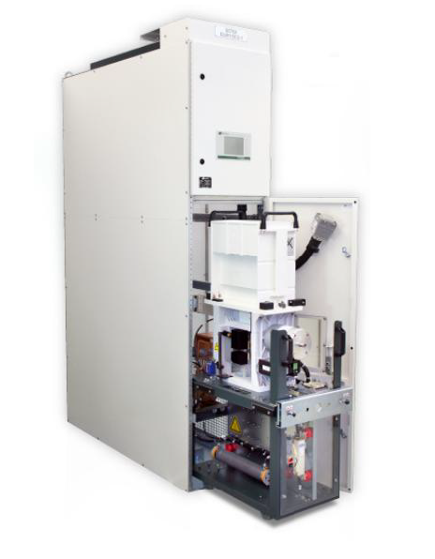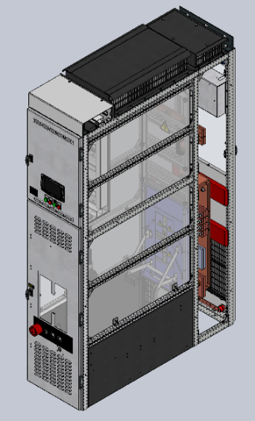

Ātrdarbīgs līnijas automāts
4.9. | Ātrdarbīgā rezerves automāta ligzda |  |  | 2 gab.
 | Sadales tips: | slēgtā tipa sadale
 | Nominālais spriegums: | 900 VDC
 | Maksimālais komutācijas spriegums: | 1000 VDC
 | Tiešā pārsprieguma momentānā atbrīvošana: | 2 – 8 kA
 | Nominālais izolācijas izturības spriegums: | 3000 V
 | Nominālā strāva: | 2600 A
 | Galvenā kontakta atslēgšanas laiks: | ≤30 ms
 | Galvenā kontakta ieslēgšanas laiks: | ≤160 ms
 | Slēgšanās ciklu skaits: | ≥5000
 | Automāts iebūvēts pārvietojamos ratiņos: | paredzēts
 | Automāta aizsardzības un kontroles sistēma: | PLC kontrolleris
 | Skārienjutīgas vadības un signalizācijas ekrāns: | HMI ekrāns
 | Vizuāls shematisks iekārtu stāvokļa attēlojums: | paredzēts
 | Notikumu, kļūdu, paziņojumu attēlojums: | paredzēts
 | Vēstures notikumu pārskata attēlojums: | paredzēts
 | Vadības un kontroles spriegums: | 230 VAC
 | Ligzdu apsildes un apgaismojuma spriegums: | 230 VAC
 | Apkārtējās vides temperatūra: | Vismaz no -25ºC līdz +40ºC
 | Atbilstība standartiem: | EN 50123, IEC 61992
 | Apkalpošana: | No priekšpuses un aizmugures
 | Virsbūves sadales krāsa: | RAL7032, RAL 9002 vai līdzīga
 | Ligzdas augstums: | ≤ 2420 mm
 | Ligzdas platums: | ≤ 550 mm
 | Ligzdas garums: | ≤ 1540 mm
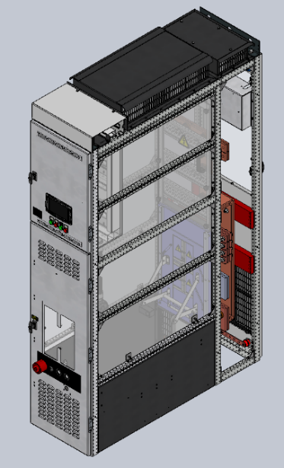

Ātrdarbīgs rezerves līnijas automāts

4.10. | Kabeļu atdalītāja ligzda |  | 2 gab.
 | Manuālā pārslēga saderība: | kabeļa gala atdalīšana no slēgiekārtas
 | Nominālais spriegums: | 900 VDC
 | Maksimāli pieļaujamais spriegums: | 1800 VDC
 | Nominālā strāva: | 4000 ADC
 | Īsslēguma strāvas noturība: | 140 kA
 | Atdalītāja vadība manuāli ar rokas sviru: | paredzēts
 | Atdalītāja elektromehāniskā bloķēšana: | paredzēta
 | Virsbūves sadales krāsa: | RAL7032, RAL 9002 vai līdzīga
 | Ligzdas augstums: | ≤ 2420 mm
 | Ligzdas platums: | ≤ 550 mm
 | Ligzdas garums: | ≤ 1540 mm
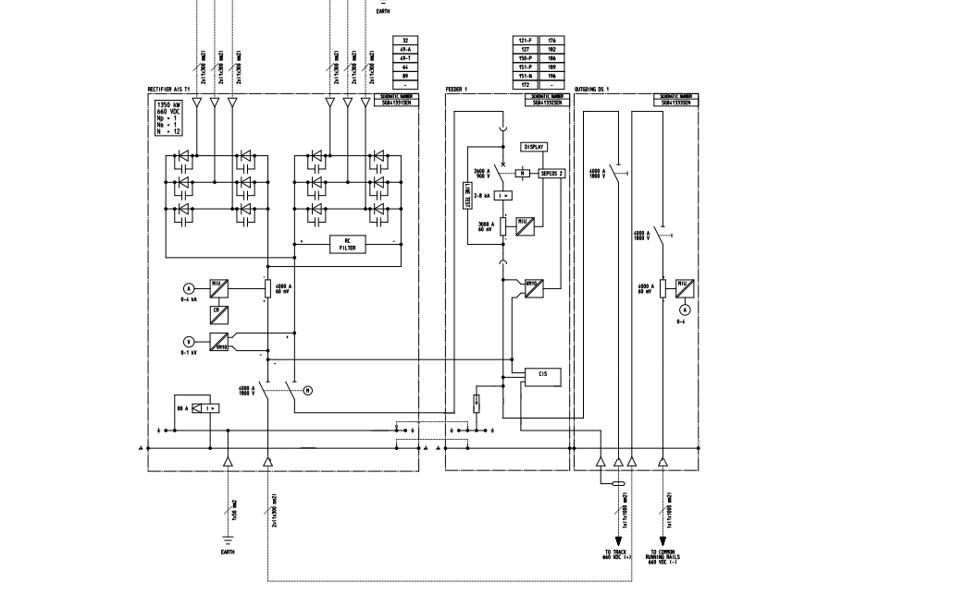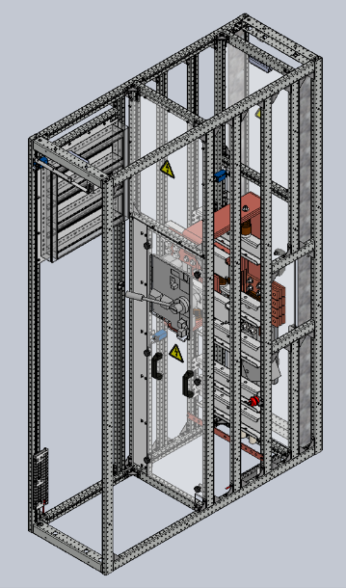
Kabeļu atdalītāja elektriskā shēma un nodalījuma ligzda

5.Lote | Zemsprieguma sadales iekārtas apakšstacijai Nr. 3 | Daudzums

Iekārtām ir jābūt saderīgām un savienotām savā starpā ar spēka un kontrolvadības ķēdēm: | Pozīcija 5.1. “Manuālā atdalītāja ligzda”
 | Pozīcija 5.2. “Sadales iekārtu vadības ligzda”
 | Pozīcija 5.3. “Ātrdarbīga līnijas automāta ligzda”
 | Pozīcija 5.4. “Ātrdarbīga rezerves automāta ligzda”
Iekārtām ir jābūt saderīgām un savienotām ar Pasūtītāja iepriekš iegādātām iekārtām - Taisngrieža diožu un motorizēto atdalītāju ligzdām Secheron 2500A 660VDC 1650kW 1DS SWS18.40MO2P (Rectifier 2500A 1650kW with incoming DS cubicle/1DS SWS18.40MO2P) | Pozīcija 5.1. “Manuālā atdalītāja ligzda”
 | Pozīcija 5.2. “Sadales iekārtu vadības ligzda”
 | Pozīcija 5.3. “Ātrdarbīga līnijas automāta ligzda”
 | Pozīcija 5.4. “Ātrdarbīga rezerves automāta ligzda”
Piegādātājs nodrošina, ka iekārtām ir iekļauts minētais aprīkojums: | Iebūvēti sprieguma un strāvu vērtību attēlojošie mēraparāti
 | Iekārtām pozīcijās 5.3. un 5.4. iebūvēti līnijas automāta un sprieguma esamības kontroles gaismas stāvokļa signalizācijas indikatori
 | Iekārtām pozīcijās 5.3. un 5.4. iebūvēta mehāniskā automāta avārijas atslēgšanas poga
 | Iekārtām pozīcijās 5.3. un 5.4. iebūvētas iekārtu attālinātās un vietējās vadības iespējas
 | Paredzētas brīvās klemmes vietas pieslēgšanai pie telemehānikas sistēmas
 | Operatīvā ligzdas apzīmējuma plāksne
 | Slēdžu un gaismas indikatoru apzīmējuma uzraksti latviešu valodā
Piegādātājs nodrošina rūpniecisko iekārtu ražotāja izstrādātās elektriskās shēmas, kas paredz vismaz šādas galvenās iebūvētas iekārtu aizsardzības un to signālus: | Brīdinājuma signāls par paaugstinātu transformatoru darba temperatūru
 | Brīdinājuma signāls par paaugstinātu diožu darba temperatūru
 | Avārijas atslēguma signāls transformatora pārkaršanas dēļ
 | Avārijas atslēguma signāls diožu pārkaršanas dēļ
 | Konstatētas pretstrāvas aizsardzības signāls
 | Spēka diožu RC kontūra drošinātāju bojājuma aizsardzības signāls
 | Kopējā iekārtu bojājuma signāls
 | Spriegumaktīvo daļu aizsargstiklu vai aizsargvāku stāvokļa signāls
 | Spriegumaktīvo daļu aizsargdurvju stāvokļa signāls
 | Zemslēguma nostrādes aizsardzības signāls
 | Pārsprieguma aizsardzības nostrādes signāls
Piegādātājs nodrošina un iesniedz Pasūtītājam rūpniecisko iekārtu ražotāja izstrādātās elektriskās shēmas drukātā un digitālā veidā (uz datu nesēja) angļu un latviešu valodā.
Piegādātājs nodrošina un iesniedz Pasūtītājam nokomplektēto iekārtu ražotāja veikto iekārtu testu pārbaudes protokolus.
Komunikācija: Web-server (S-Web) , tīkla (network) komunikācija, RJ45 Ethernet porti
- Modbus TCP/IP IEC61850, IEC60870-5-104, IEC62439-3 PRP/HSR, DNP3.0
- Citi specializētie TCP/IP protokoli saziņai ar SCADA sistēmu
- Rezervēšana izmantojot IEC62439-3 PHP/HSR
Pēc zemsprieguma sadales elektroiekārtu uzstādīšanas Pasūtītāja objektos Piegādātājs, nodrošina elektroiekārtu ražotāja speciālista vizīti, kurš veic elektroiekārtu vizuālo apskati, montāžas savienojuma vietu pārbaudi un sagatavo elektroiekārtas drošai sprieguma padošanai un ekspluatācijas uzsākšanai. Piegādātajam ir jāņem vērā, ka visu elektroiekārtu uzstādīšana apakšstacijās var nenotikt vienlaicīgi, līdz ar to var būt nepieciešams organizēt vairākas ražotāja speciālista vizītes objektā:
- 3. apakšstacija Brīvības ielā 191, Rīgā.

5.1. | Manuālā atdalītāja ligzda |  | 3 gab.
 | Ražotājs: | Secheron
 | Ligzdas modelis: | SWS 14.40MA2P 4000 ADC
 | Manuālā pārslēga saderība: | taisngrieža atdalīšana no galvenās kopnes
 | Nominālais spriegums: | 900 VDC
 | Maksimāli pieļaujamais spriegums: | 1800 VDC
 | Nominālā strāva: | 4000 ADC
 | Īsslēguma strāvas noturība: | 140 kA
 | Atdalītāja vadība manuāli ar rokas sviru: | paredzēts
 | Atdalītāja elektromehāniskā bloķēšana: | paredzēta
 | Gaismas indikācija par atdalītāja stāvokli: | paredzēta
 | Atdalītāja stāvokļa kontakti: | 3 NO + 3 NC
 | Virsbūves sadales krāsa: | RAL7032, RAL 9002 vai līdzīga
 | Ligzdas augstums: | 2200 mm
 | Ligzdas platums: | 500 mm
 | Ligzdas garums: | 1400 mm
 | Manuālais atdalītājs un manuālā atdalītāja ligzda

5.2. | Sadales iekārtu vadības ligzda |  | 1 gab.
 | Ražotājs: | Secheron
 | Ligzdas modelis: | SWS 14.40MA2P
 | Ligzdā izvietotas galvenās sadales kontroles iekārtas: | paredzēts
 | Izvietoti visi kopējās sadales shēmas vadības releji: | paredzēts
 | Pienākošo signalizācijas un vadības kabeļu pievienojums: | paredzēts
 | Vadības ligzda integrēta zemsprieguma sadalē: | paredzēts
 | Virsbūves sadales krāsa: | RAL7032, RAL 9002 vai līdzīga
 | Ligzdas augstums: | 2200 mm
 | Ligzdas platums: | 500 mm
 | Ligzdas garums: | 1400 mm
 | Divu veidu sadales iekrātu vadības ligzdas

5.3. | Ātrdarbīgā līnijas automāta ligzda |  | 9 gab.
 | Ražotājs: | Secheron
 | Ligzdas modelis: | MBS500 / UR26M81S / SWS 18.20MO1P
 | Sadales tips: | slēgtā tipa sadale
 | Nominālais spriegums: | 900 VDC
 | Maksimālais komutācijas spriegums: | 1000 VDC
 | Tiešā pārsprieguma momentānā atbrīvošana: | 2 – 8 kA
 | Nominālais izolācijas izturības spriegums: | 3000 V
 | Nominālā strāva: | 2600 ADC
 | Galvenā kontakta atslēgšanas laiks: | ≤30 ms
 | Galvenā kontakta ieslēgšanas laiks: | ≤160 ms
 | Slēgšanās ciklu skaits: | ≥5000
 | Automāts iebūvēts pārvietojamos ratiņos: | paredzēts
 | Iebūvētas divas kopņu sistēmas: | galvenā un rezerves kopnes
 | Pārslēgšanas starp kopnēm ar atdalītāju: | paredzēts
 | Atdalītāja vadība ar motorizētu piedziņu: | vienfāzes 230V AC
 | Motorizētās piedziņas elektrodzinējs ar reduktoru: | paredzēts
 | Automāta aizsardzības un kontroles sistēma: | PLC kontrolleris
 | Skārienjutīgas vadības un signalizācijas ekrāns: | HMI ekrāns
 | Vizuāls shematisks iekārtu stāvokļa attēlojums: | paredzēts
 | Notikumu, kļūdu, paziņojumu attēlojums: | paredzēts
 | Vēstures notikumu pārskata attēlojums: | paredzēts
 | Vadības un kontroles spriegums: | 230 VAC
 | Ligzdu apsildes un apgaismojums: | 230 VAC
 | Apkārtējās vides temperatūra: | Vismaz no -25ºC līdz +40ºC
 | Atbilstība standartiem: | EN 50123, IEC 61992
 | Apkalpošana: | No priekšpuses un aizmugures
 | Virsbūves sadales krāsa: | RAL7032, RAL 9002 vai līdzīga
 | Ligzdas augstums: | 2200 mm (+100mm kabeļu kanāls)
 | Ligzdas platums: | 500 mm
 | Ligzdas garums: | 1400 mm
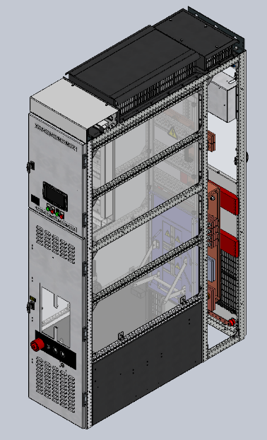

Ātrdarbīgs līnijas automāts
5.4. | Ātrdarbīgā rezerves automāta ligzda |  |  | 1 gab.
 | Ražotājs: | Secheron
 | Ligzdas modelis: | MBS500 / UR26M81S
 | Sadales tips: | slēgtā tipa sadale
 | Nominālais spriegums: | 900 VDC
 | Maksimālais komutācijas spriegums: | 1000 VDC
 | Tiešā pārsprieguma momentānā atbrīvošana: | 2 – 8 kA
 | Nominālais izolācijas izturības spriegums: | 3000 V
 | Nominālā strāva: | 2600 A
 | Galvenā kontakta atslēgšanas laiks: | ≤30 ms
 | Galvenā kontakta ieslēgšanas laiks: | ≤160 ms
 | Slēgšanās ciklu skaits: | ≥5000
 | Automāts iebūvēts pārvietojamos ratiņos: | paredzēts
 | Automāta aizsardzības un kontroles sistēma: | PLC kontrolleris
 | Skārienjutīgas vadības un signalizācijas ekrāns: | HMI ekrāns
 | Vizuāls shematisks iekārtu stāvokļa attēlojums: | paredzēts
 | Notikumu, kļūdu, paziņojumu attēlojums: | paredzēts
 | Vēstures notikumu pārskata attēlojums: | paredzēts
 | Vadības un kontroles spriegums: | 230 VAC
 | Ligzdu apsildes un apgaismojuma spriegums: | 230 VAC
 | Apkārtējās vides temperatūra: | Vismaz no -25ºC līdz +40ºC
 | Atbilstība standartiem: | EN 50123, IEC 61992
 | Apkalpošana: | No priekšpuses un aizmugures
 | Virsbūves sadales krāsa: | RAL7032, RAL 9002 vai līdzīga
 | Ligzdas augstums: | 2200 mm (+100mm kabeļu kanāls)
 | Ligzdas platums: | 500 mm
 | Ligzdas garums: | 1400 mm
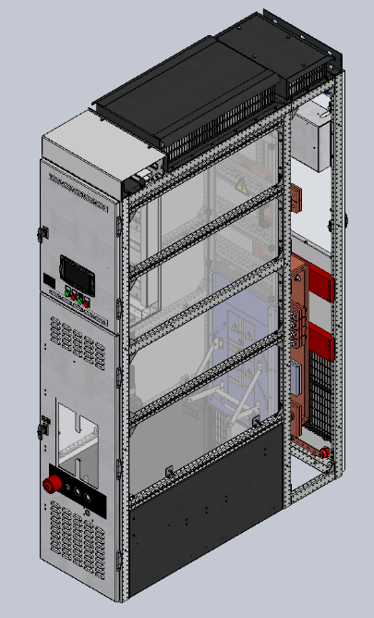

Ātrdarbīgs rezerves līnijas automāts

Tehniskās specifikācijas pielikumi:
1. pielikums “0,6kV sadales iekārtu izvietojuma plāns” atsevišķā failā;
2. pielikums “10kV sadales iekārtu izvietojuma plāns” atsevišķā failā;
3. pielikums “Transformatori” atsevišķā failā;

